Handeln 3 GA
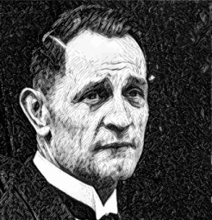
Arbeitsblatt: Verantwortung übernehmen

Verantwortung für Ausgegrenzte –
„war keiner mehr da…“

Als die Nazis die Kommunisten holten,
habe ich geschwiegen,
ich war ja kein Kommunist.
Als sie die Sozialdemokraten einsperrten,
habe ich geschwiegen,
ich war ja kein Sozialdemokrat.
Als sie die Gewerkschaftler holten,
habe ich geschwiegen,
ich war ja kein Gewerkschaftler.
Und als sie mich holten,
war keiner mehr da,
der protestierten konnte.

Eine Geschichte, die zu diesem Gedicht passt, erzählt Gudrun Pausewang: „Alle geht das an!“ (in: Dietrich Steinwede (HRSG.), Neues Vorlesebuch Religion 1, Ernst Kaufmann, Lahr 1996, S. 271ff.)

Setzt Euch mit den sechs Personen zusammen und schreibt die Geschichte um in ein Theaterstück! Schreibt es aber nun so um, dass mitten in der Szene Martin Niemöller in den Schalterraum kommt und sich in das Gespräch einmischt. Was würde er sagen? Dabei dürft ihr auch die Zitate benutzen, die ihr von Niemöller kennt.

Später könnt ihr das Theaterstück in der Klasse vorspielen.

